Actividad N°1

Trota y mueve tus articulaciones. Junto Al curso selecciona un juego para completar el calentamiento.

Actividad N°2

Practica los ejercicios de la próxima evaluación del próximo viernes 12 de abril.

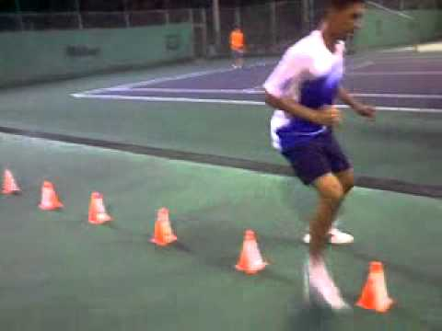 | 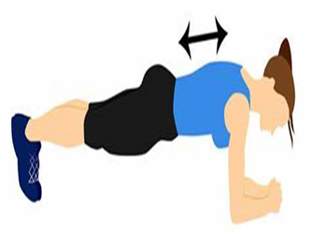
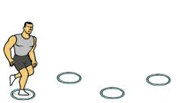 | 